Кульбицкий Никита
3 лабораторная работа по вычислительной математике
№1
Визуализация матрицы А(9*9) и её значения в каждом узле.
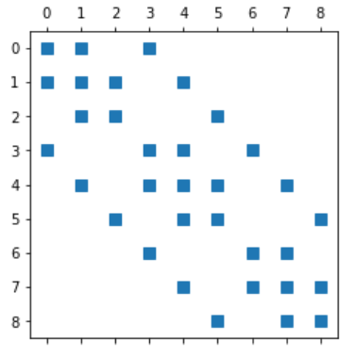
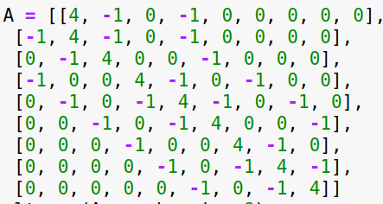

Решение СЛАУ: по порядку(u₆ u₇ u₈ u₁₁ u₁₂ u₁₃ u₁₆ u₁₇ u₁₈₎

№2

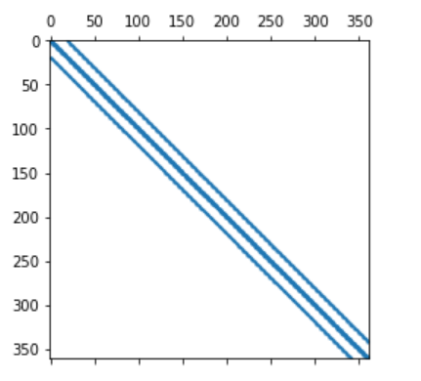
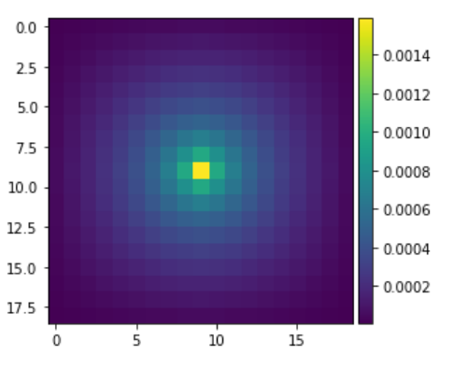
Визуализация матрицы А(361*361) и визуализация решения СЛАУ(без граничных u, так как по определению u = 0 на границе и визуализация от этого не изменится).

